蓝牙标签生产说明

1. 模块选用

新力维蓝牙标签

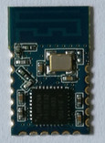

1. 电路板选择

三角外壳电路板为三角形，方形外壳电路板为不规则形状

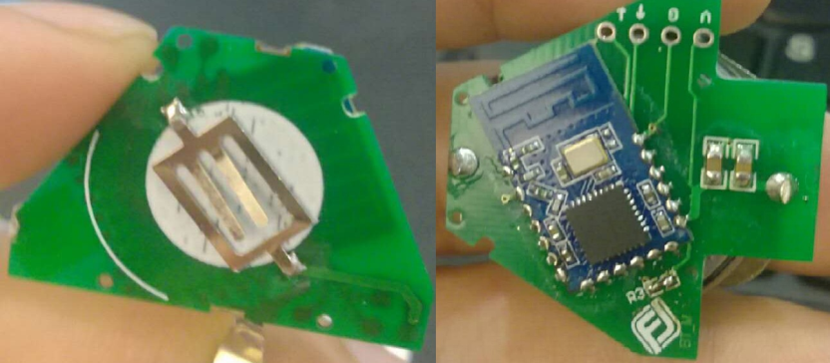

1. 外壳选择

三角形办卡使用三角形外壳，不规则办卡使用正方形外壳

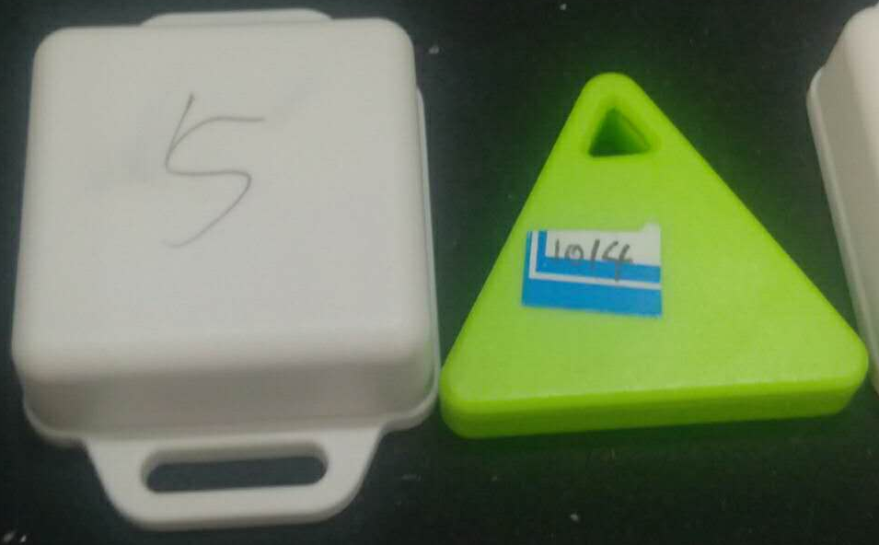

1. 配置方法
2. 对新力维模块进行升级，使用手机装载APP（com.xlw.cloudotademo.apk）进行升级，并且将升级包（8266_module.bin）存放到手机

部分手机可能在进行到start ota时卡住，无升级进度条时，可下载ES文件管理软件进行升级包选择。

1. 打开APP软件
2. 使用串口助手连接从模块（从模块睡眠引脚不能短接），将广播间隔设置为100mS，便于APP升级连接，查看下模块名称
3. 从手机APP选择要升级的模块，并点击，然后选择升级（选择Firmware）包（8266_module.bin），点击（开始OTA），有提示开始升级并显示进度，直到APP断开与模块的连接后，表示升级完成
4. 到此，可按命令进行配置（当前库里的模块都需要升级，后续购买如果验证没问题，可不进行升级）
5. 配置命令如下图所示

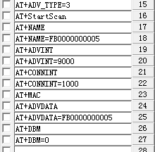

AT+ADV_TYPE=3：设置广播模式为不连接（当前（2017/11/27）库里模块对此命令错误）

AT+StartScan 主模块扫描命令（仅主）

AT+NAME 查询模块广播名称

AT+NAME=FB0000000005 设置模块广播名称，格式为FBxxxxxxxxxx

AT+ADVINT 查询模块广播间隔

AT+ADVINT=9000 设置广播间隔，单位毫秒（0-9秒）

AT+CONNINT 查询连接间隔

AT+CONNINT=1000 设置连接间隔（就这么设）

AT+MAC 查询MAC地址

AT+ADVDATA 查询广播数据

AT+ADVDATA=FB0000000005 设置广播数据，和名称一致

AT+DBM 查询广播功率

AT+DBM=0 设置广播功率（4、0、-10可设）

1. 将模块如上设置，设置好名称、广播间隔（蓝牙基站9秒可用，巡更系统待测试确定）、广播功率等
2. 将睡眠引脚短接
3. 测试功耗，使用万用表串接电源（3V供电），测试模块电流，不广播时应小于20uA，广播约500~600uA
4. 主模块扫描测试，将主模块使用串口助手连接，选取30秒自动发送扫描命令，则30秒内，应每次都能扫描到从模块，扫描命令每次最多扫出16个从机，不宜太多从模块在周围。

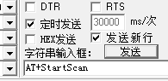

1. 装壳
2. 注意事项
3. 焊接必须可靠，以免运输振动等造成不良
4. 三角模块镍片从电池侧插入，正面焊接
5. 正方形模块焊接电池座后，电池座管脚稍长，不要剪掉，向内折回，高度应稍微大于模块厚度，可起到保护模块的作用
6. 功耗说明

下面数据为实验数据，需实际验证。

三角模块使用CR2032电池，模块1秒广播，可使用1个月，4秒广播约可用5个月，9秒广播，约可用1年

正方形模块使用CR2477电池，能量约CR2032的4倍，使用时间乘4.

巡检标签后续实验验证。

注1：文件夹内还有两个升级包8266_module20171123.bin和8266_module20171124.bin为从模块升级包，使用方法和8266_module.bin不一样，先不使用。

注2：8266_master_kma_dongle.bin为主模块升级包，可将从模块升级为主模块，升级后，无法再转回从模块，且升级后不需要设置任何东西即可当主模块用。